哈尔滨工业大学 计算学部
2024年秋季学期《开源软件开发实践》
Lab 2：开源软件开发协作流程

姓名 | 学号 | 联系方式
陈长江 | 2022211954 | 19185609383

目 录

1 实验要求 1
2 实验内容1 发送pull request 1
2.1 fork项目 1
2.2 git操作命令 1
2.3 代码修改 2
2.4 测试通过截图 4
3 实验内容2 接受pull request 4
4 实验内容3 github辅助工具 5
4.1 熟悉GoodFirstIssue工具 5
4.2 安装并使用Hypercrx 6
4.3 利用OpenLeaderboard工具 6
5 小结 7

实验要求
了解和掌握基于代码托管平台的开源软件协作开发过程
掌握基于github的软件项目协作开发命令和方法
熟悉几个github中常用开源软件开发工具

实验内容1 发送pull request

fork项目
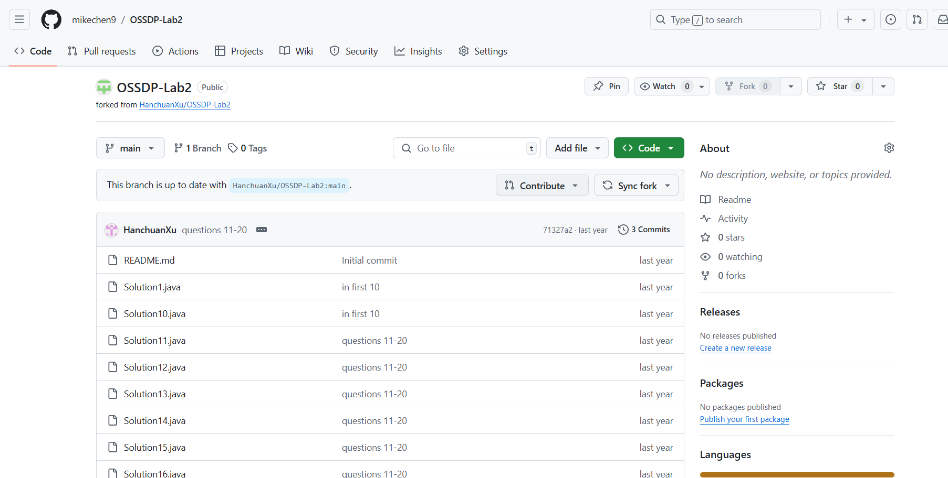
给出fork后的个人仓库中项目的界面截图

git操作命令
git clone git@github.com:mikechen9/OSSDP-Lab2.git
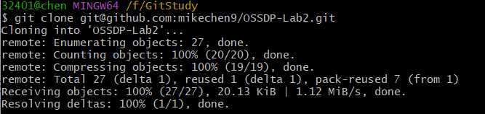

git checkout -b fix
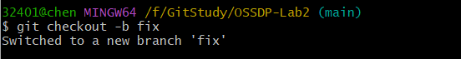

git add .
git commit -m“change Solution11”
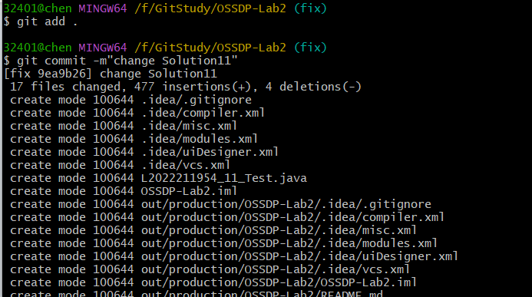

git push origin fix:main
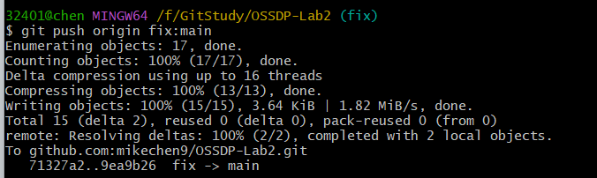

代码修改
import java.util.List;
import java.util.ArrayList;
import java.util.Arrays;

/*
* @Description
* 三数之和
* 给你一个整数数组 nums ，判断是否存在三元组 [nums[i], nums[j], nums[k]] 满足 i != j、i != k 且 j != k ，同时还满足 nums[i] + nums[j] + nums[k] == 0 。
* 请你返回所有和为 0 且不重复的三元组。注意：答案中不可以包含重复的三元组。
*
* 示例 1：
* 输入：nums = [-1,0,1,2,-1,-4]
* 输出：[[-1,-1,2],[-1,0,1]]
* 解释：
* nums[0] + nums[1] + nums[2] = (-1) + 0 + 1 = 0 。
* nums[1] + nums[2] + nums[4] = 0 + 1 + (-1) = 0 。
* nums[0] + nums[3] + nums[4] = (-1) + 2 + (-1) = 0 。
* 不同的三元组是 [-1,0,1] 和 [-1,-1,2] 。
* 注意，输出的顺序和三元组的顺序并不重要。
*
* 示例 2：
* 输入：nums=[0,1,1]
* 输出：[]
* 解释：唯一可能的三元组和不为 0。
*
* 示例 3：
* 输入：nums = [0,0,0]
* 输出：[[0,0,0]]
* 解释：唯一可能的三元组和为 0 。
*/
class Solution11 {

public List<List<Integer>> threeSum(int[] nums) {
int n = nums.length;
Arrays.sort(nums);
List<List<Integer>> ans = new ArrayList<List<Integer>>();
// 枚举 a
for (int first = 0; first < n; ++first) {
// 需要和上一次枚举的数不相同
if (first > 0 && nums[first] == nums[first - 1]) {
continue;
}
// c 对应的指针初始指向数组的最右端
int third = n - 1;
int target = -nums[first];
// 枚举 b
for (int second = first + 1; second < n; ++second) {
// 需要和上一次枚举的数不相同
if (second > first + 1 && nums[second] == nums[second - 1]) {
continue;
}
// 需要保证 b 的指针在 c 的指针的左侧
while (second < third & nums[second] + nums[third] > target) {
--third;
}
// 如果指针重合，随着 b 后续的增加
// 就不会有满足 a+b+c=0 并且 b<c 的 c 了，可以退出循环
if (second == third) {
break;
}
if (nums[second] + nums[third] == target) {
List<Integer> list = new ArrayList<Integer>();
list.add(nums[first]);
list.add(nums[second]);
list.add(nums[third]);
ans.add(list);
}
}
}
return ans;
}
}

测试通过截图
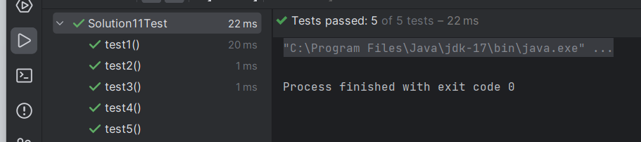

实验内容2 接受pull request
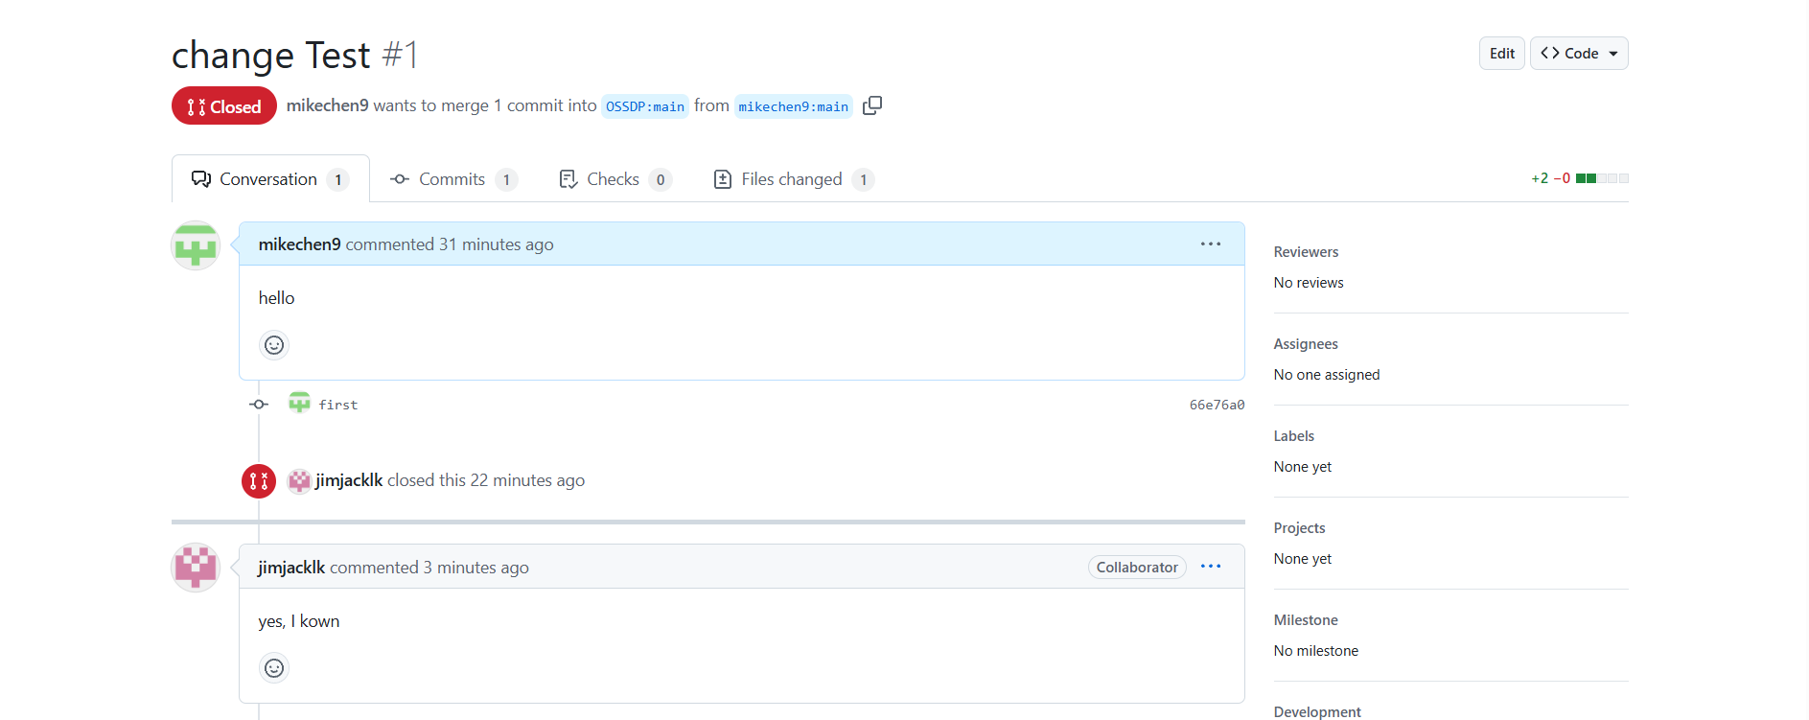
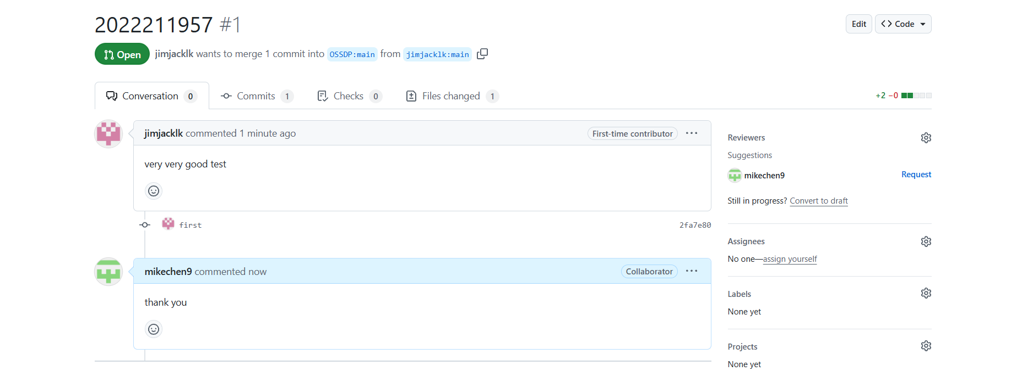

实验内容3 github辅助工具

熟悉GoodFirstIssue工具
要让开源项目被该网站收录，可尝试做到以下几个条件：
1.项目必须是一个公开的 GitHub 仓库。
2. 创建良好的问题;
(1)使用标签：在 GitHub 仓库中，将初学者任务标记为 good first issue，或其他相关标签（例如 help wanted）。这些标签可以让初学者快速识别适合他们的贡献点。
(2)详细描述：为这些问题提供详细的描述，包括：
背景信息：解释为什么这个问题重要。
清晰的任务描述：让贡献者知道他们需要做什么。
步骤指南：必要时提供解决问题的步骤或提示（如代码示例、参考文档和任何重要 信息）。
3. 确保项目有良好的文档，包括：
README 文件：提供项目的基本信息、安装和使用说明。可以加入项目的目标、功能及其技术栈等内容。
贡献指南：在仓库中添加 CONTRIBUTING.md 文件，明确贡献者可以如何参与、遵循的规范、代码风格等。
代码示例：示范如何使用项目或基本的 API 接口，帮助贡献者更快上手。
4. 社区和支持
回应问题和反馈：积极回答贡献者的提问，维护一个友好的社区氛围。
欢迎贡献者：在README 文件或文档中明确指出欢迎各类贡献，鼓励新手参与。
5. 维护项目
持续更新：定期更新项目，修复问题，并添加新功能，保持项目的活跃度。
追踪贡献者：保持与贡献者的联系，感谢他们的贡献，帮助他们进一步参与项目。

安装并使用Hypercrx
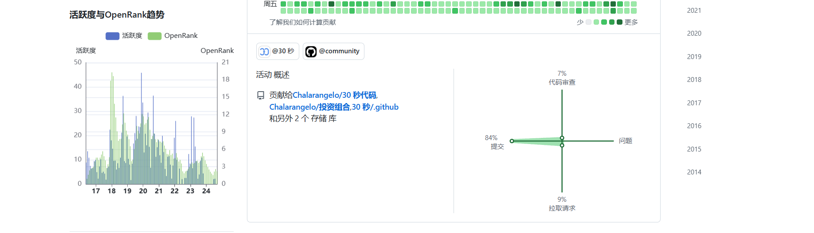

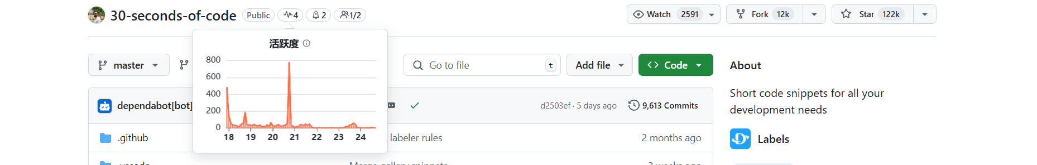

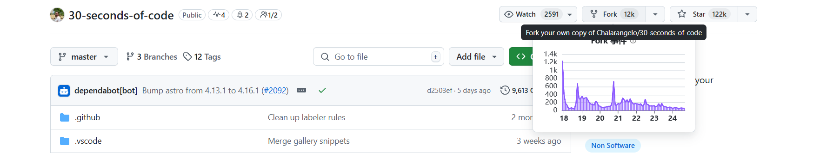
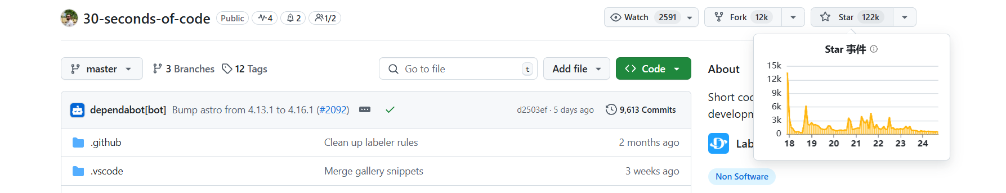
显然，Hypercrx插件以可视化的方式让开发者能够更清晰地了解项目与贡献者的情况。

利用OpenLeaderboard工具

开源项目活跃度：指开源项目在一定时间内的活动频率和参与度，通常通过以下指标来衡量：提交次数（Commits），问题（Issues）的提出和解决数量，合并请求（Pull Requests）的数量及其合并率，用户讨论和参与情况

影响力指标：衡量开源项目在社区中的知名度和影响力，主要通过以下方式评估：项目的星标数（Stars），Fork 数量，贡献者人数，项目在相关领域的讨论和引用频率

价值流网络：价值流网络是指开源项目中各个参与者（如开发者、用户、维护者等）之间的关系和互动，以便理解如何产生和传递价值。它可以帮助识别关键用户、主要贡献者及其对项目的影响，促进协作与共同开发。

OpenRank 的计算原理：OpenRank 是一个用于衡量开源项目质量和影响力的指标系统，通常根据以下几个方面来进行计算：
活跃度：包括提交次数、活跃开发者数、问题处理速度等。
影响力：通过星标数、Fork 数量、社区讨论和引用情况来评估项目的受欢迎程度。
贡献者多样性：考虑贡献者的数量及其背景的多样性，评估项目的协作水平。
稳定性和成熟度：依据版本发布频率、bug 修复情况以及文档质量等指标，判断项目的稳定性和成熟度。
社区互动：评估项目参与者之间的互动频率和质量，如评论、评分、问答等。

小结
本次实验让我感受到开源社区的活力与合作精神。通过参与这个实验，我不仅学习到了如何有效地使用 GitHub 进行版本控制和协作，还加深了对开源项目管理的理解。在实验过程中，尝试fork一个别的开发者的仓库是一次全新的体验。自己尝试将代码pr到主仓库也让我倍感成就，这种参与感给了我一种全新的体验，也让我对参与开源项目产生了兴趣。

这次实验让我意识到，开源不仅是共享代码，更是思想和资源的交流。我期待在未来能够继续参与更多的开源项目，学习和成长。

